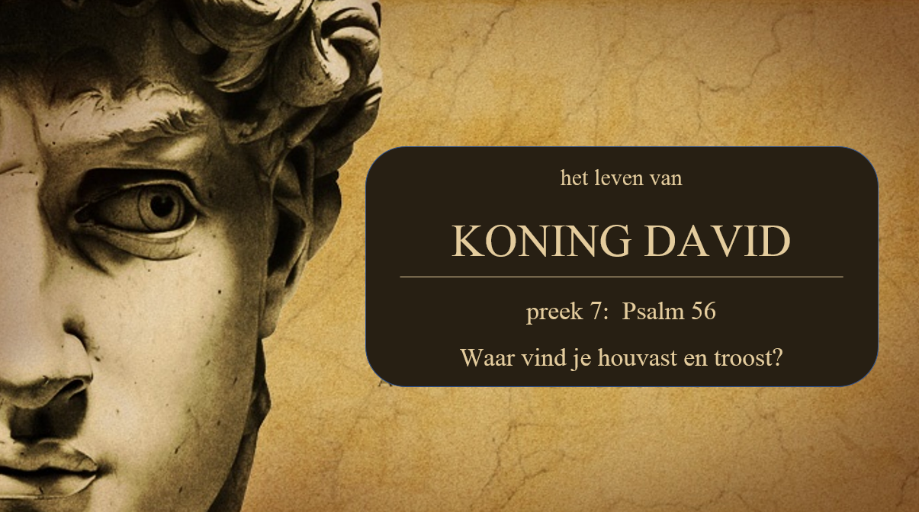
Korte samenvatting van de preek

Voor de ontstaanssituatie van Psam56: lees 1 Samuel 21 11-16. Van alle kanten doodsgevaar, waar vindt hij dan zijn troost en houvast?
Waar vind je houvast en troost?
1) God is er in je lijden
Vers 9: God vangt je tranen in zijn kruik (in die tijd bestonden tranenflesjes). Wat zegt dat beeld:
- Mensen vinden gauw dat ons verdriet over moet zijn; God telt elke traan!
- En juist in dat verdriet is Hij dichtbij: hij vangt elke traan persoonlijk op.
- En Hij bewaart die tranen Ze worden later niet vergeten maar omgezet in glorie (2 Kor. 4:7)
Voor ons is dat nog duidelijker: in Jezus liet God zien hoeveel aandacht Hij voor onze ellende had, en hoe dichtbij Hij wilde komen. Jezus huilde zelf ook. Maar dankzij Hem is er dwars door de dood heen redding.
2) God is met je
vers 10 : God staat mij terzijde; dat de scharnier waarom deze psalm draait, juist hierdoor krijgt de psalm een triomfantelijke toon (vgl Rom. 8:31 e.v.).
‘God is met/voor je’ is de kern van het evangelie: zonder dat we het verdiend hebben wil God onze God zijn en mogen wij zijn kind/volk zijn.
Voor ons nog veel duidelijker dan voor David: dat God voor ons is (Immanuel) hebben we gezien in Jezus Christus (Rom 8,32)
3) Gods Woord is te prijzen
David weet dat God voor hem is en hem zal redden, doordat hij terug kan vallen op Gods belofte-woord, gegeven door Samuël. (vrs 11)
Zo geld ook voor ons: dat God voor ons is merk je niet aan de situatie (die kan zwaar en moeilijk zijn), daarvoor moet je terugvallen op Gods Woord. Dat Woord moet je dan ook prijzen: centraal zetten in je beleving (dat is meer dan Gods Woord lezen en kennen). Hoe belangrijk dat is blijkt uit het feit dat Jezus het vleesgeworden Woord van God is.
-Slot
In vers 14 zit David al vooruit naar zijn redding van de dood. Hij mag weer leven voor Gods aangezicht. Ook die lijn mogen wij verder doortrekken: wie sterven in Christus worden van de dood gered, en leven voor Gods aangezicht.
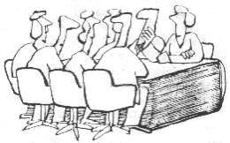
Preekbespreking en gebed
Wil je de preek nog naluisteren waar dit de bespreking bij is, dan kun je de preek hier terug luisteren (preek 20 november 2022) https://www.youtube.com/channel/UCKUh0lxf366wXiyXt2NrRJQ
Bespreking

1) reactie’s op de preek
maak even kort een rondje, waarin iedereen gelegenheid krijgt te reageren op wat in de preek naar voren gebracht werd. Wat deed het je? Wat leerde je?
2) Omgaan met verdriet
Bespreek samen de volgende vragen:
- Wat zijn jouw ervaringen met verdriet? Kun je dat uiten? Geeft je omgeving daar voldoende ruimte voor? En hoe ben je er zelf voor mensen die verdrietig zijn?
- Hoe speelt geloof een rol in je verdriet? Hoe troost je medegelovigen in verdriet? Wat zegt het jou dat God je tranen opvangt in zijn kruik?
3) Psalm 56 grondig lezen
Lees Psalm 56 eerst nog een keer samen. Laat daarna iedereen daarna nog een keer de psalm voor zichzelf lezen, en daarbij 5 symbolen plaatsen:
- 2 uitroeptekens, bij iets (twee verschillende dingen) dat je raakte en dat je belangrijk vindt
- 1 vraagteken bij iets dat je niet duidelijk is en een vraag oproept
- 2 pijltjes bij iets (twee verschillende dingen) dat je er toe aanzet om je voor te nemen iets te doen.
Bespreek nu vers voor vers de Psalm, waarbij ieder aangeeft waar hij of zijn welke symbolen geplaatst heeft

4) Besprekingsvragen:
- Er zit in de psalm ook een oproep aan God om de vijanden te straffen. Bespreek dat. Speelt het ook een rol in jouw gebed
- Lees het verhaal in 1 Samuël 21: 11-16. Past dit gedeelte goed als achtergrond bij Psalm 56? Waarom wel/niet?
- David heeft geloften gedaan (vers13); Wat moet je je daarbij voorstellen? Zou het ook een rol kunnen spelen in onze omgang met God?
Gebedsvorm
- Bidt samen Psalm 56: 2-14 als een gebed, waarbij je om de beurt een vers leest.
- Som beloften van God op, en prijs daarna samen God voor die beloften in een kringgebed.

